[공모전 참여 가이드라인 및 안내사항]
- 수기 작성 완료 후 해당 파일 첨부하여, myrocket@etoos.com 발송해주세요.
- 메일 제목 : (공모전) 이투스 대학생 학업 성취 수기 공모전 제출_NNN(본인 이름)
- 응모 기간 : 2020-10-19 (월) ~ 2020-11-15 (일)
- 결과 발표 : 12월 중순 발표 예정 / 수상자 이메일 개별 통보

1. 공모전 수기 작성시 해당 MS Word 양식을 사용해야 합니다.
2. Word 기준 폰트_맑은고딕(본문), 포인트_10p 기준 작성 권장합니다.
3. [기본 정보 작성 표] 모두 기입 필요합니다. (하단 기본 정보란 작성 가이드라인 필수 정독필요)
4. [기본 정보 작성 표] 및 [수기 작성] 내 허위정보 기재, 타인 정보 및 작성글 도용 시 수상 제외 및 취소, 법적 조치 시행 예정입니다.
5. 기준 자 1,000자 미만으로 수기 작성 시 ‘공모전 수기 작성 기준자 미달’로, 공모전 접수가 불가능합니다.
6. [기본 정보 작성 표], [취약 정보 표], [수기]를 모두 작성해야 공모전 접수가 가능하며, 3개 中 1개라도 미작성 시에는 공모전 접수가 불가능합니다
7. 출품된 작품은 절대 반환되지 않습니다. 특선 이상의 수상작에 대한 저작권은 주최측에 있으며, 관련 수기는 당사 학업성취 변화 관련 서비스 제작에 활용됩니다. 개인정보 동의 및 저작권 동의를 하지 않을 경우 공모전 접수가 불가능합니다.
8. 5만원 이상 상금의 경우 제세공과금 22%는 본인이 부담합니다. (제세공과금 제외 금액 지급 예정)
9. 장려상, 입선 수상자의 경우 기본 정보 예시에서 작성하신 핸드폰 번호로 기프티콘이 지급됩니다.
이에 핸드폰 번호를 정확히 기입해주시기 바랍니다.
.

[기본 정보 작성 표]
[참고; 기본 정보 예시]
NO | 목록 | 기재란
1 | 이름 | NNN
2 | 성별 | 남
3 | 이메일 주소 | Etoos123@naver.com
4 | 재학 대학교 | OO대학교
5 | 학과 | OO학과
6 | 핸드폰 번호 | 01012345678
7 | 출신 고등학교 명 | 서울특별시 서초구 양재고등학교
8 | 학교 종류* | 일반고,
9 | 최종 내신성적(등급)* | 1.2
10 | 최종 수능성적(평균등급)* | 2.3
11 | 학업 부진 영향 요인 | Appendix_원인 카테고리 참조
12 | 취약 과목 | 국어
13 | 합격 전형 (수시/정시) | 수시
[기본 정보]
NO | 목록 | 기재란
1 | 이름
2 | 성별
3 | 이메일 주소
4 | 재학 대학교
5 | 학과
6 | 핸드폰 번호
7 | 출신 고등학교 명
8 | 학교 종류*
9 | 최종 내신성적(등급)*
10 | 최종 수능성적(평균등급)*
11 | 학업 부진 영향 요인
12 | 취약 과목
13 | 합격 전형 (수시/정시)

[수기 작성 세부 사항]

- 수기 작성 시 본인의 경험 위주로 작성해야 합니다.
- 학업부진 원인 및 변화시킨 사례(극복방법)을 구체적으로 서술해야 합니다. 학업부진 원인은 APPENDIX란을 참고하시기 바랍니다.
- 취약과목, 취약과목 변화 전 성적(최저 성적), 취약과목 향상 성적을 1번 표에 기재합니다.
- 기본 샘플을 참고하였으니 공모전 수기 작성에 도움이 되시길 바랍니다.
------------------------------------------------------------------
[수기 작성]

1. 취약했던 과목은 최대 3개까지 작성 가능합니다.
취약과목의 기준은 낮은 성적 외에도 등급은 좋았으나 잘 하지 못했다고 생각되는 과목
(시험 시 불안한 과목)도 해당됩니다. 이에 ‘성적’만 기준으로 취약과목을 선정하지 않습니다.
2. 본인이 생각한 취약 과목의 을 기입합니다. (1~9등급 기재)
3. 취약과목의 향상 성적을 기입합니다. (1~9등급 기재)

<참고; 취약 과목 정보 예시>
1 | 취약했던 과목 | 국어 | 수학 | 생활과 윤리
2 | 취약과목 변화 전 성적(최저 성적) | 국어 (3) | 수학 (4) | 생활과 윤리 (3)
3 | 취약과목 향상 성적 | 국어 (1) | 수학 (2) | 생활과 윤리 (1)

- 예시를 참고하여 표를 작성해 주세요.

1 | 취약했던 과목
2 | 취약과목 변화 전 성적 (최저 성적)
3 | 취약과목 향상 성적

- 고등학교 시절 본인의 학업부진 원인과 이를 변화 시킨 사례 (극복 방법)를 구체적으로 기술해주세요.
< 취약 과목 정보 표(1번 표)에서 작성했던 정보 기반으로 기재해주세요 / 학업 부진 시기와 극복 시기도 정확하게 기재주세요. >
- 공백포함 기본 1,000 이상, 공백 미포함 850자 이상 작성
APPENDIX_원인 카테고리
대표 카테고리 | 세부 카테고리 | 대표 카테고리 | 세부 카테고리
학습유형 | 사교육 부재 | 생활관리 | 성실성 부족
학습유형 | 사교육 부재 | 생활관리 | 끈기력 부족
학습유형 | 자습 장소 | 생활관리 | 불량한 수업 태도
학습유형 | 기타 | 생활관리 | 체력 부족
학습법 | 계획/실천력 부족 | 생활관리 | 불규칙한 수면시간  수면시간 부족
학습법 | 학습 호기심 결여 | 생활관리 | 기타
학습법 | 학습 기본기 부족 | 진로진학 | 목표의식 결여
학습법 | 학습 센스 부족 | 진로진학 | 입시 계획 부족
학습법 | 과목별 학습 밸런스 부조화 | 진로진학 | 입시준비 부족
학습법 | 개념 학습 부족 | 진로진학 | 기타
학습법 | 문제풀이 학습 부족 | 대인관계 | 가족관계 불화
학습법 | 심화 학습 부족 | 대인관계 | 교우관계 불화
학습법 | 실전 학습 부족 | 대인관계 | 교사관계 불화
학습법 | 기타 | 대인관계 | 기타
멘탈관리 | 시험불안 | 관심사 | 담배/술
멘탈관리 | 동기결여 | 관심사 | 연예인
멘탈관리 | 스트레스 | 관심사 | 뷰티/패션
멘탈관리 | 회복탄력성 부족 | 관심사 | SNS
멘탈관리 | 자신감 부족 | 관심사 | 기타
멘탈관리 | 자존감 부족
멘탈관리 | 슬럼프
멘탈관리 | 기타

[참고; 수기 작성 예시]
- 고등학교 시절 본인의 학업부진 원인과 이를 변화 시킨 사례(극복 방법)를 구체적으로 기술해주세요.
<취약 과목 정보 표(1번 표)에서 작성했던 정보 기반으로 기재해주세요.>

- 공백포함 기본 1,000자 이상, 공백 미포함 850자 이상 작성
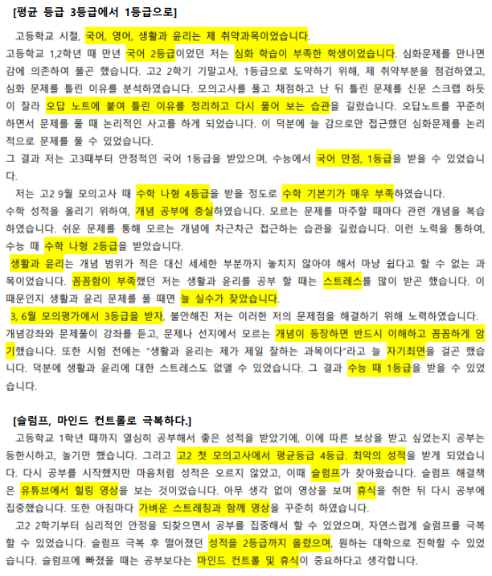

이투스 대학생 학업성취 수기 공모전을 위한
개인정보 수집, 활용, 제공 동의서

안녕하세요. 이투스교육 입니다.
‘이투스 대학생 학업성취 수기 공모전’과 관련하여, 아래와 같이 개인정보를 수집, 활용하고자 합니다. 내용을 자세히 읽으신 후 동의 여부를 결정하여 주시기 바랍니다

- 개인정보 수집, 활용 동의
- 수집 목적 : 공모전 운영(본인 확인 및 개인 식별, 일정 안내) 및 학업 성취 변화
요인 관련 사례 수집
- 수집 항목 : 이름, 성별, 이메일 주소, 휴대폰 번호
- 보유 기간 : 수집한 날로부터 2년 후 폐기
단, 수상자를 제외한 단순 참가자의 경우 발표 즉시 폐기

- 정보주체자께서 제공해주신 개인정보(이름, 성별, 이메일, 휴대폰 번호,)는 본인 확인 및 개인 식별, 일정안내, 학업 성취 변화 요인 관련 사례 수집을 위해서만 사용되며, 귀하의 별도 동의 없이는 범위를 초과하여 이용하지 않습니다.
- 귀하는 개인정보 수집 및 이용에 동의하지 않을 권리가 있습니다.
단, 동의하지 않을 경우 공모전 접수가 불가합니다.

- 동의함 □ 동의하지 않음

*동의 여부의 경우 ■로 표기 부탁 드립니다.

- 저작권 관련 동의
- 특선 이상 수상작에 대한 저작권 및 활용 (복제, 전송, 배포, 편집, 수정 등) 에 대한 모든 권리는 공모전 발표일로부터 주체 측에 귀속됩니다.

- 귀하는 저작권 관련 동의에 동의하지 않을 권리가 있습니다.
- 단, 동의하지 않을 경우 공모전 접수가 불가합니다.

- 동의함 □ 동의하지 않음

*동의 여부의 경우 ■로 표기 부탁 드립니다.

- 개인정보 제3자 제공 동의
- 위탁 업체 : ㈜ 티사이언티픽
- 업무 내용 : 기프티콘 발송을 위한 개인정보 위탁

- 정보주체자께서 제공해주신 개인정보(휴대폰 번호)는 특선, 장려상 수상자 경품(기프티콘) 증정을 위해서만 사용되며, 귀하의 별도 동의 없이는 범위를 초과하여 이용하지 않습니다.
- 위탁된 개인정보(휴대폰 번호)는 경품 발송 후 즉각 폐기됩니다.
- 귀하는 개인정보 수집 및 이용에 동의하지 않을 권리가 있습니다.
단, 동의하지 않을 경우 경품(기프티콘)을 제공 받을 수 없습니다.

- 동의함 □ 동의하지 않음

*동의 여부의 경우 ■로 표기 부탁 드립니다.

